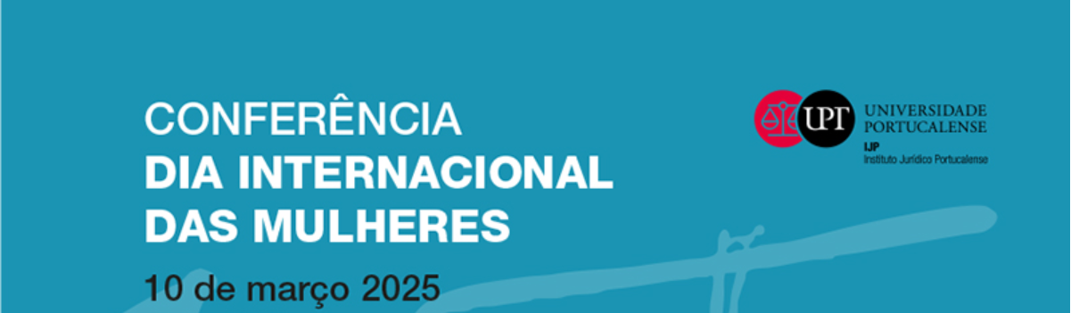

Projeto: Estudos sobre as mulheres, género e interseccionalidade

Os Direitos das Mulheres no Direito da União Europeia

Dora Resende Alves
Angélica Lima

FILIAÇÃO:
Instituto Jurídico Portucalense, Universidade Portucalense Infante D. Henrique, Porto, Portugal

EIXO: Direito da União Europeia

Sumário: Introdução; 1. A igualdade de género no direito da União Europeia; 1.1. No direito derivado da União Europeia; 1.2. A Convenção de Istambul; 1.3. Na documentação; 2. As mulheres nas instituições da União Europeia; 2.1. As mulheres nos principais cargos da UE; 3. As mulheres na jurisprudência do TJUE; 4. Outros tópicos sobre as mulheres na UE; 5. A ligação do tema aos ODS; Notas conclusivas

Resumo:
Por ocasião do Dia Internacional da Mulher de 2025, surge através do Projeto “Estudos sobre as mulheres, género e interseccionalidade”, integrado no Grupo Pessoas, do Instituto Jurídico Portucalense – IJP, a possibilidade deste nosso encontro celebrativo e educacional. Nunca é em excesso levar mais longe o conhecimento criado nas universidades para os estudantes e para a sociedade com temas que se refletem no quotidiano da vida de todos, hoje nesta temática específica e bem urgente.
Pretendemos, nesta parceria entre corpo docente e discente, entre mulheres, trazer um vislumbre sobre o ponto dos Direitos das Mulheres no Direito da União Europeia. Apenas um conjunto de tópicos, uns já desenvolvidos noutros textos pelas autoras, outros ainda a desenvolver no decorrer dos trabalhos do grupo de Investigação. No fundo, um roteiro – roadmap – de orientação no tema escolhido, aliás, tal como a Comissão Europeia apresentou também para os direitos das mulheres em 05/03/2025 por ocasião da antecipação da presente data. Trazendo pouco de inovador porque a própria UE fornece todos estes elementos numa ideia permanente e até elevada a princípio de transparência, apenas numa atualização que os documentos recentemente lançados permitem, mas orientando o leitor de modo que se espera útil.
Datas comemorativas são chamadas de atenção importantes, mas não são suficientes para as questões ainda por resolver para fazer da igualdade de género uma realidade plena e incontestada. Fazer dos direitos das mulheres a situação de normalidade que são. Ainda assim, acreditamos que o direito da União Europeia está a marcar progressos nesta estrada e, trazendo aqui um trabalho ainda em progresso, as autoras pretendem manter-se atentas a esses pequenos grandes passos.

Palavras-chaves: direitos das mulheres; União Europeia.

Referências breves
BALTAZAR, Isabel, CUNHA, Alice e LOUSADA, Isabel (Coord.). Dicionário – As Mulheres E A Unidade Europeia. Colecção Parlamento. Assembleia da República, 2021. ISBN 9789725567524
LOPES, Dulce. Igualdade entre Homens e Mulheres. Baltazar, Isabel e Pacheco, Fátima (Coord.), Dicionário de Valores Europeus. Petrony, 2025, p. 384. ISBN 978-972-685-347-3
PACHECO, Fátima. Ecos do Princípio da Igualdade de Género na União Europeia: Enquadramento Teórico e Utilização Jurisprudencial em Especial no Caso do Direito ao Asilo. Revista Jurídica Portucalense, 544–571, 2024. https://doi.org/10.34625/issn.2183-2705(36)2024.ic-24

Parlamento Europeu. Igualdade entre homens e mulheres. Fichas temáticas sobre a União Europeia. 2024. Em https://www.europarl.europa.eu/factsheets/pt/sheet/59/igualdade-entre-homens-e-mulheres

Breve nota académica das autoras:
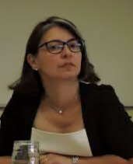
DORA RESENDE ALVES
Professora Associada do Departamento de Direito da Universidade Portucalense (UPT). Doutora pela Universidad de Vigo (Espanha) e Mestre em Direito pela Universidade de Coimbra. Autora de livros e artigos científicos. Orientadora de teses. Revisora de revistas científicas. Investigadora do Instituto Jurídico Portucalense (IJP). Editora-adjunta da Revista Jurídica Portucalense. ORCID – 0000-0003-4720-1400
http://orcid.org/0000-0003-4720-1400
Ciência Vitae - http://www.cienciavitae.pt//CA1A-FE14-5CC1
+
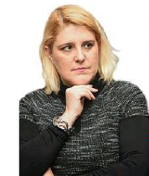
ANGÉLICA LIMA
Licenciada em, em 2004, Engenharia Química – ramo tecnicas de proteção ambiental pelo Instituto superior de Engenharia, MBA em Lean Services Management, com uma pós Graduação em Gestao da qualidade, e uma Pós Graduação em Higiene e segurança no trabalho.
Discente (finalista) do curso de direito – universidade Portucalense e candidata ao Mestrado International Studies Programme na Universidade Católica do Porto.
Atualmente Investigadora na Investigadora Cátedra Jean Monnet na Universidade Federal da Uberlândia na área dos direitos humanos, conflitos armados, médio oriente, refugiados, migrantes, direito humanitário, direito da união europeia e a igualdade de género.
Autora de artigos científicos.
ORCID – https://orcid.org/0009-0001-7781-2846

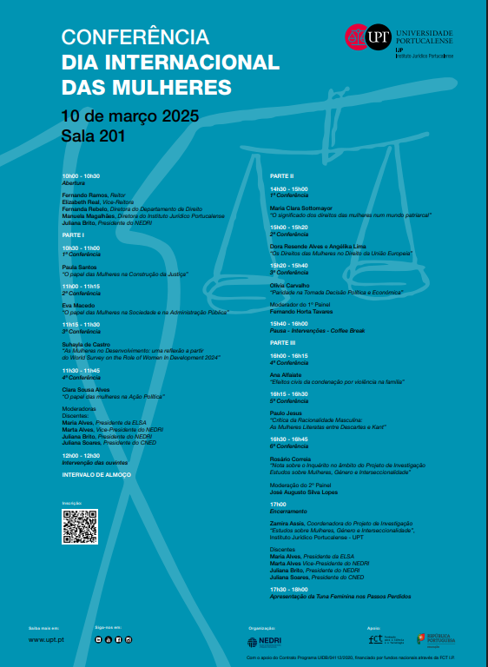
Apresentação oral
15h
Obrigada, Senhor Moderador.
Apresento os meus cumprimentos à Organização deste evento, em especial à Coordenadora do Projecto de “Estudos sobre as mulheres”, Professora Zamira Assis, sem a qual não teria acontecido.
Também às minhas colegas de painel, mas, em especial, cumprimento a Professora Clara Sottomayor, sendo uma enorme honra estar tão perto de uma grande jurista e Mulher forte. Depois da Sua douta intervenção, mais adequado seria uma pausa para assimilarmos o que foi dito. Para continuarmos, necessariamente assumimos que será para uma abordagem muito mais simples e curta.
Uma breve abordagem que fazemos em parceria: professora e aluna. Os meus alunos (e colegas) aqui presentes já conhecem o gosto que tenho em divulgar os trabalhos e sucessos dos estudantes, ainda bem recentemente o fiz com uma publicação individual da Universidade do Minho de um recém-licenciado UPT (terminou as formalidades de obtenção do grau há poucos dias) e também aqui a minha colega já investigadora Angélica o alcançou, também no Minho. Ambos trabalharam antes comigo e essa partilha é algo que muito me orgulha. Assim, o resultado que se segue é de ambas, duas mulheres que também tentam sê-lo com plenitude.
O que trazemos aqui, precisamente no seguir do direito da União Europeia, onde nos situamos, é apenas um roadmap – um roteiro sobre os direitos das mulheres no direito da União Europeia. Onde se encontram, em que documentos, ou melhor, em que tipo de documentos e fontes, qual a presença das mulheres na titularidade das instituições europeias e presidências de maior destaque, que tópicos se encontram em trabalho na UE e o papel do Tribunal de Justiça da União Europeia nesta vertente, sem esquecer a ligação aos ODS da ONU. Trata-se de um trabalho em progresso, que continua a ser desenvolvido no âmbito do Projecto do IJP, de que apresentamos aqui brevemente uns meros pontos de percurso. O desenvolvimento surgirá faseadamente em publicações, ainda que o material reunido para esta sessão vá ficar disponível, no seguimento da renovada Política de Acesso Aberto da Fundação para a Ciência e a Tecnologia (FCT), e praticada na UPT através da sua Biblioteca, que promove a visibilidade dos resultados da investigação científica e reforça a transparência e a disseminação do conhecimento científico.
Num destaque de data comemorativa que o é mas corre sempre o risco real de deixar de o ser vistas as mais recentes notícias nas redes sociais. Como já sublinhado nas intervenções anteriores, a importância de falar das datas para lembrar e agradecer a História e as Mulheres nela intervenientes e manter o trabalho de percurso alcançado.

Professora Associada da Universidade Portucalense Infante D. Henrique, Porto, Portugal. Investigadora integrada do Instituto Jurídico Portucalense. E-mail: dra@upt.pt ORCID – 0000-0003-4720-1400
Discente da Universidade Portucalense Infante D. Henrique. Investigadora na Cátedra Jean Monnet – Universidade de Uberlândia, Brasil. E-mail: 39598@alunos.upt.pt ORCID: 0009-0001-7781-2846
Em https://ijp.upt.pt/estudos-sobre-mulheres-genero-e-interseccionalidade/
Divulgado em https://www.upt.pt/agenda/talk-dia-internacional-das-mulheres/
The EU Roadmap for Women’s Rights: a renewed push for gender equality. Em https://commission.europa.eu/news/eu-roadmap-womens-rights-renewed-push-gender-equality-2025-03-07_en
https://pt.wikipedia.org/wiki/Maria_Clara_Sottomayor + https://clarasottomayor.com/pt/
SOUSA, João Pedro. Compensation for unlawful data transfers: The T-354/22 judgment (Bindl v. Commission) in perspective. Official Blog of UNIO. Universidade do Minho, 2025-02-22. Disponível em https://officialblogofunio.com/2025/02/22/compensation-for-unlawful-data-transfers-the-t-354-22-judgment-bindl-v-commission-in-perspective/ . [Acedido em 2025-02-22].
LIMA, Angélica e AZEVEDO, Anna. Bioética e direitos humanos – desafios éticos na aplicação das tecnologias médicas avançadas. Anuário de Direitos Humanos. 6.ª edição. Centro de Investigação em Justiça e Governação (JusGov), da Escola de Direito da Universidade do Minho, 2025, pp. 11-32. ISSN 2184-1853. Em https://www.jusgov.uminho.pt/pt-pt/publications/anuario-de-direitos-humanos/
Registos da Apple ausentes para o dia 8 de Março. Em Women’s March Foundation: https://mvau.lt/media/5583c822-d83c-4ad6-a607-1ef6ffd846b5 .

